**Nome Completo dos alunos (individual ou em duplas):**

**Allan Henrique Souza Carvalho**

**Isabela Faccio**

**Tarefa Aulas 4 e 5 – Estatística Espacial**

**Instruções**

Esta tarefa deverá ser respondida e encaminhada ao professor via Blackboard **até o dia 09/Junho, 23h59, impreterivelmente**.

**Exercício**

Vocês devem utilizar o shapefile **crime_mg** para realizar análises exploratórias baseadas em Estatística Espacial. Utilizem a ferramenta GeoDA (1.8 ou superior), ArcGIS e/ou R para responder às seguintes análises.

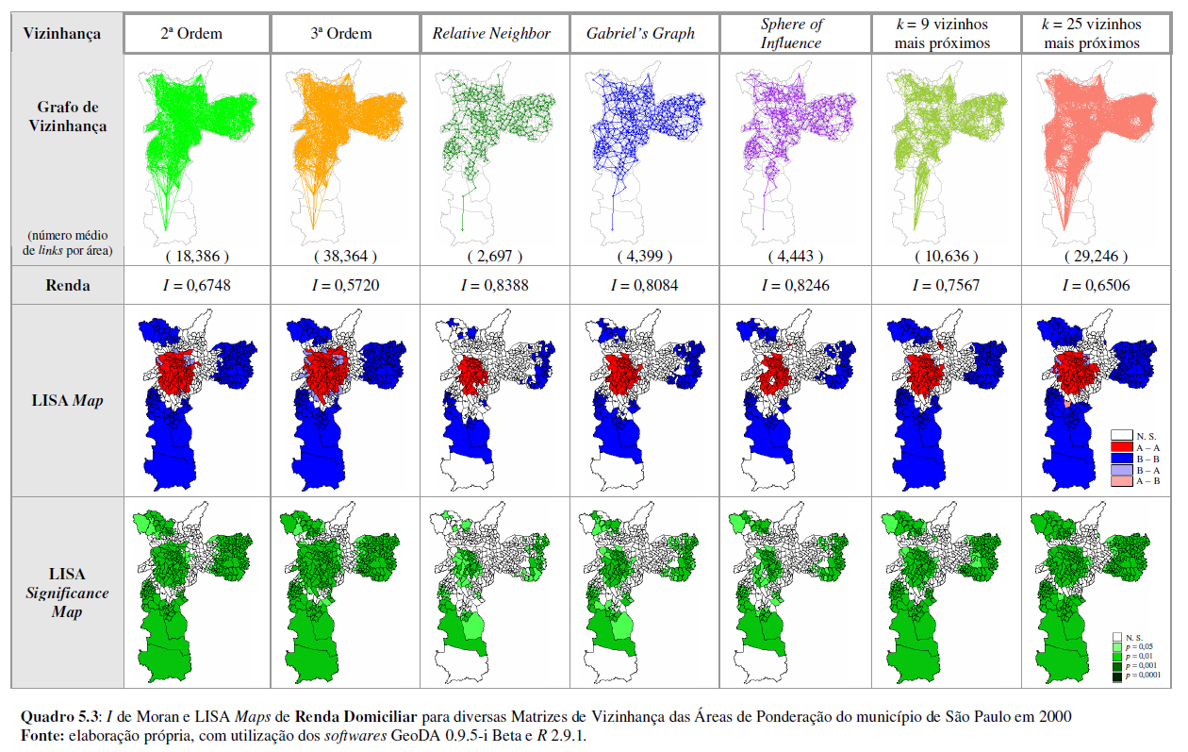

**Pergunta 1**

Qual das variáveis quantitativas apresentadas no shapefile crime_mg apresenta maior auto-correlação espacial? Descreva como implementou a matriz de vizinhança. Apresente o I de Moran e o mapa de auto-correlação espacial local (*LISA map*) da variável escolhida e também de pelo menos outras 3 variáveis.  
*Obs: desconsidere as variáveis Codmuni, ID, X_coord e Y_coord nessa análise.*

**Pergunta 2**

Implemente o modelo espacial auto-regressivo (SAR) da variável Indice95 (índice de criminalidade em 1995 de Minas Gerais) a partir de apenas uma variável independente (não pode ser Indice94, Codmuni, ID, X_coord nem Y_coord). Apresente o resultado da regressão linear simples e da regressão linear espacial. Apresente as equações e interprete seus coeficientes.

**Pergunta 3**

Para essa variável que você escolheu, o modelo espacial SAR apresentou ganhos significantes com relação ao modelo linear simples? Justifique sua resposta.

*Obs: Sugere-se fazer essa atividade no GeoDA ou no R.*

**Pergunta 4**

Implemente a regressão espacial GWR da variável Indice95 (índice de criminalidade em 1995 de Minas Gerais) a partir de apenas uma variável independente (não pode ser Indice94, Codmuni, ID, X_coord nem Y_coord). Apresente o resultado da regressão linear simples e da regressão linear espacial por GWR. Apresente medidas da distribuição dos coeficientes (min, Q1, Q2, Q3, máx), e da distribuição do R2 (min, Q1, Q2, Q3, máx) e apresente os resultados globais da regressão (R2 global, basicamente).

*Obs: Sugere-se fazer essa atividade no ArcGIS ou no R.*

**Pergunta 5**

Para essa variável que você escolheu, o modelo espacial GWR apresentou ganhos significantes com relação ao modelo linear simples? Justifique sua resposta.

**Pergunta 6 (bônus)**

Implemente um modelo de regressão linear multivariado *stepwise* da variável Indice95 (significante a 5% ou 10%, utilize o que achar melhor). Depois, “promova-o” a um modelo SAR e a um modelo GWR. Apresente os resultados comparados (equação, R2). Qual modelo você escolheria como final? Se desejar, apresente mapas que sustente sua justificativa.

**Tarefa 7 (bônus 2)**

Produza um mapa de alta qualidade do shapefile crime_mg utilizando a extensão tmap. Os dois grupos que produzirem os melhores mapas ganharão 0,5 ponto adicional na nota da atividade.  
Apresente o código completo e o mapa produzido em sua resposta.